Fabienne Thibeault a été intronisée
A La UneLot-Et-GaronneLayrac
Publié le 23/10/2018 à 3h52. Mis à jour à 7h06 par Karine Danaborga.
S'abonner à partir de 1€
0 commentaireUne artiste engagée pour la sauvegarde du terroir.
Photo K. D.
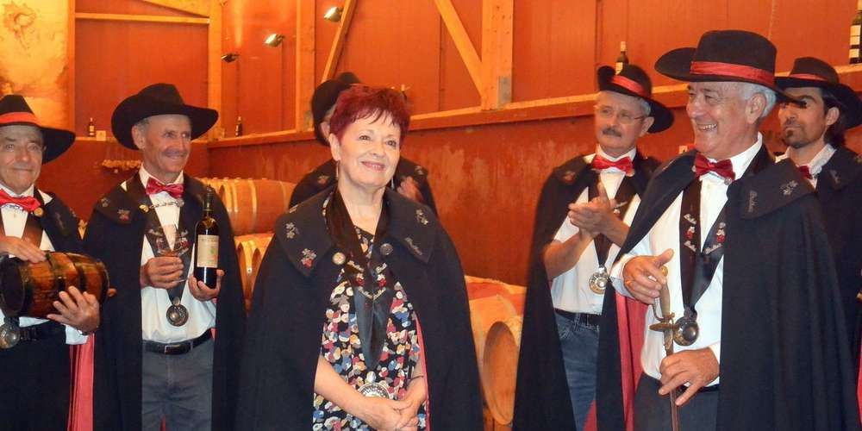
La venue de Fabienne Thibeault dans la région, à l’occasion du 9e festival du Film québécois – dont elle est la marraine – a été l’occasion pour la chanteuse, passionnée de terroir et de ruralité, de rendre visite aux Vignerons du Brulhois le 13 octobre dernier.
Elle a ainsi pu visiter l’exploitation viticole, certifiée bio, de Lucie et Laurent Delpech, dont est issue la cuvée Domaine Bel Casse, mais aussi l’exploitation du château Grand Chêne de David Delpech, certifiée Haute valeur environnementale. Puis, c’est dans les chais que Christian Guérin, directeur de la Cave, en a retracé l’historique avec la fusion de la cave de Layrac et celle de Donzac en 2002. Sans oublier, le lien particulier qui unit la cave des vins du Brulhois avec le Québec depuis 1998. En effet, les vins du Brulhois et plus particulièrement, le Carrelot des Amants rouge, ont été référencés par le monopole de la Société des Alcools du Québec (SAQ). Une grande première puisque les vins et alcools sont commercialisés par le gouvernement, ne générant pas moins de 360 000 bouteilles en 1999. Aujourd’hui, ce sont, en effet, cinq références qui sont exportées au Québec avec le Carrelot des Amants, rouge, rosé et blanc, le château Grand Chêne et Le Vin Noir.
Une invitée de marque
Cette année, pour fêter les vingt ans de la présence des vins du Brulhois au Québec, Christian Guérin a organisé, à Montréal et Québec, quatre dégustations dans le noir total. Puis, ça a été au tour de la Confrérie des Vins noirs du Brulhois de faire son apparition pour le 205e chapitre du consulat. Nicolas Blondet, président de Guyenne-Gascogne-Québec, a lu un texte écrit par Christophe Zirnhelt, ami et présentateur avec Fabienne Thibeault d’une émission télévisée. Après avoir prêté serment, Fabienne Thibeault a été intronisée par la Confrérie des Vins noirs du Brulhois avant que toute l’assistance partage le verre de l’amitié.

